- -
- -
- -
- Automated Build
Pada pembangunan perangkat lunak, build perangkat lunak adalah serangkaian proses yang dieksekusi oleh developer dan disesuaikan dengan jenis bahasa pemrograman yang digunakan.
Pada umumnya, bahasa pemrograman ada dua tipe, yaitu kompilasi dan interpretasi. Proses build adalah serangkaian proses hingga paket aplikasi terbentuk (packaging). Pada bahasa pemrograman interpretasi seperti PHP, proses build terdiri dari interpret, testing dan packaging. Pada bahasa pemrograman yang bersifat kompilasi seperti Java, proses build terdiri dari compile, testing, run dan packaging.
Umumnya proses build dilakukan oleh para developer ketika ingin menggabungkan hasil pekerjaannya sendiri maupun hasil dari keseluruhan pekerjaan anggota tim. Secara umum, proses build pada perangkat lunak adalah sebagai berikut:
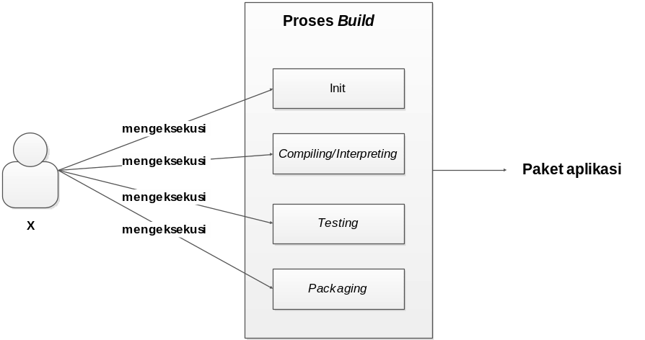
Gambar X. Proses build manual pada perangkat lunak
Proses build perangkat lunak tersebut dapat diotomasi dengan menggunakan script build. Script build adalah script yang terdiri dari compile, testing dan packaging. Proses automated build pada perangkat lunak dapat dilihat pada gambar NN.
Pada script build terdapat serangkaian target yang terdiri dari beberapa task. Setiap target dapat memiliki dependensi terhadap target lain. Target adalah tujuan (goal) dari salah satu proses build yang ingin dicapai oleh developer. Untuk mencapai target tersebut, maka developer akan menambahkan satu atau sejumlah aktivitas (task) untuk mencapai target tertentu. Misalnya, untuk mencapai target init, dilakukan inisialisasi terhadap direktori source code. Contoh dependensi target adalah ketika developer mengeksekusi compile, maka target init harus terlebih dahulu dieksekusi.
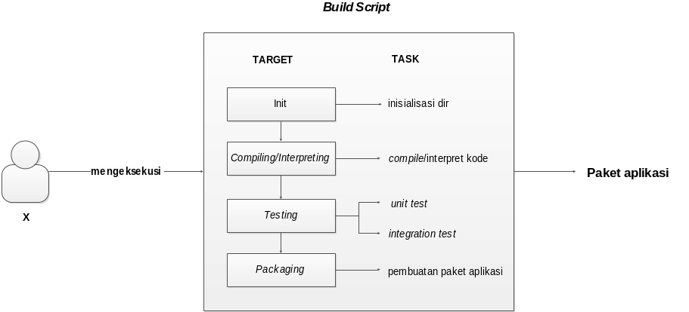
Gambar X. Proses automated build pada perangkat lunak
- Tingkatan build
Menurut Paul M. Duval, Steve Matyas dan Andrew Glover, tingkatan build pada proses pembangunan perangkat lunak yang dilakukan developer sebelum merilis produk kepada customer ada tiga. Ketiga tingkatan build tersebut dieksekusi berdasarkan kepentingan individu (setiap developer), kepentingan tim (para developer) dan pengguna perangkat lunak (customer). Ketiga tingkatan build tersebut adalah [36]:
- Private build
Private build adalah build perangkat lunak yang dilakukan oleh setiap developer setelah melakukan pengujian unit dan integrasi di local workstation. Private build dilakukan sebelum menggabungkan keseluruhan perubahan kode dari para developer. Tujuan build ini adalah memastikan hasil build yang ada di local workstation setiap developer adalah benar sehingga tidak merusak build yang ada di mesin integrasi.
- Integration build
Integration build adalah build perangkat lunak yang dilakukan oleh salah satu developer untuk mengintegrasikan perubahan kode dari para developer. Tujuan build ini adalah memperoleh hasil build yang benar pada mesin integrasi. Secara ideal, integration build harus dieksekusi pada mesin khusus (terpisah dari local workstation para developer).
Menurut Marthin Fowler, integration build dapat diklasifikasikan berdasarkan perbedaan tipenya. Klasifikasi tersebut dinamakan staged build. Staged build terdiri dari dua bagian, yaitu:
- Commit build adalah integration build yang tercepat (kurang dari 10 menit) dan mencakup compile dan unit test.
- Secondary build adalah integration build yang mengeksekusi pengujian yang proses pengeksekusiannya lebih lama, seperti component, system, performance test atau automated inspection [36].
- Release build
Release build adalah build perangkat lunak yang dilakukan oleh salah satu developer ketika ingin merilis perangkat lunak yang telah selesai dibangun. Release build yang dibuat oleh developer harus mencakup acceptance test. Release build dapat dipersiapkan untuk diuji oleh pihak quality assurance jika developer menggunakan mesin terpisah. Tujuan build ini adalah membuat media instalasi yang dieksekusi pada user environment.
- Build tool
Pada bagian ini akan diuraikan tiga build tools yang mendukung proyek Java dan PHP, di antaranya:
- Ant
Ant merupakan sebuah build tool yang mencakup sekumpulan task yang ditulis di Java untuk melakukan operasi umum seperti kompilasi dan manipulasi sistem file. Ant dapat diperluas dengan mudah melalui tasks baru yang ditulis di Java. Ant secara cepat menjadi build standard tool yang lazim dan mapan pada proyek Java.
Ant merupakan alat build yang berorientasi pada pada task. Komponen runtime Ant ditulis di Java tetapi script Ant merupakan sebuah DSL (Domain Specific Language) eksternal yang ditulis pada XML. Kombinasi tersebut menjadikan Ant berkemampuan cross-platform yang kuat dan memiliki sistem yang fleksibel untuk melakukan hal yang telah didefinisikan Error: Reference source not found.
- Maven
Maven merupakan build tool yang digunakan untuk build, deploy, testing, dan release task dengan menjalankan 1 command tunggal tanpa harus menulis beberapa baris xml. Membuat website untuk proyek aplikasi Javadoc juga termasuk bagian task maven Error: Reference source not found.
- Phing
Phing adalah tool build bahasa pemrograman PHP. Phing menggunakan file xml yang disebut build.xml untuk menentukan apa yang harus dilakukan untuk meng-install atau bekerja dengan sebuah proyek Error: Reference source not found. Phing dibangun untuk PHP5 Error: Reference source not found.
Perbandingan antar tool dapat dilihat pada tabel X:

No | Informasi dan Fitur | Build Scripting Tools
No | Informasi dan Fitur | Ant Error: Reference source not found | Maven Error: Reference source not found | Phing Error: Reference source not found
 | Bahasa Pemrograman
 | Java
 | C
 | C++
 | PHP
 | Fleksibilitas terhadap dependensi library | - |  | -
 | Kebutuhan koneksi internet | - |  | -

